**初二专题《行政区划》课时作业**

1. **选择题**

中国的饮食文化有着鲜明的地域特色。图1是四个餐饮品牌的商标设计。读图，完成第1题。

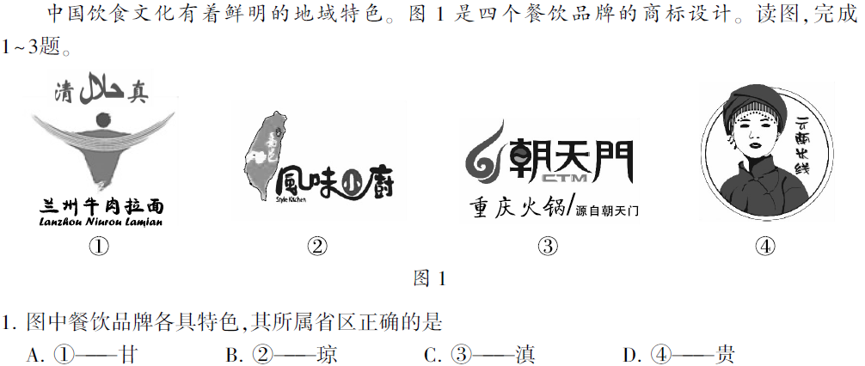

图1

1.图中餐饮品牌各具特色，其所属省区正确的是（ ）

A.①—甘 B.②—琼 C.③—滇 D.④—贵

2018年1月31日晚，“超级蓝血月全食”天文奇观在夜空中上演。图2为中国天气网发布的”我国月食建议打开方式”分布图。

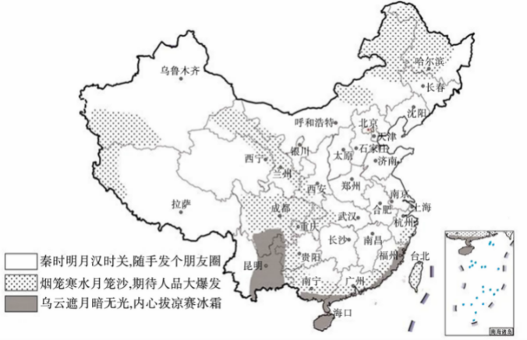

图2

2.当晚“乌云遮月暗无光”，赏月条件差的地区有（ ）

A.江西省 B.云南省 C.河南省 D.辽宁省

冬季，来自我国南方的新鲜蔬菜丰富了北方居民的餐桌。

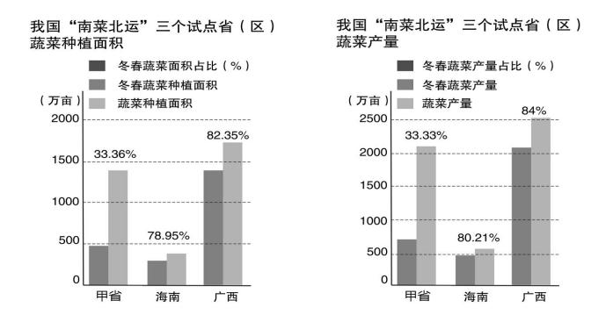

图3

3.图3中的甲省是（ ）

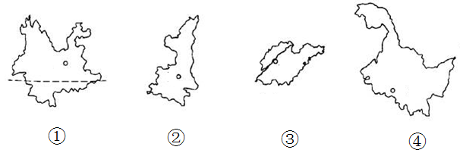

A

B

C

D

下图是以水墨画形式描绘的某省级行政区域图，读图4完成4-6题。

4.该省级行政区域的简称是（ ）

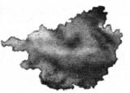

图4

A.云

B.琼

C.桂

D.台

5.该省级行政区域濒临的海湾是（ ）

A.大亚湾

B.杭州湾

C.北部湾

D.大鹏湾

6.该省级行政区域位于我国四大地理区域中的（ ）

A.青藏地区

B.北方地区

C.西北地区

D.南方地区

二、主观题

7、黄河是中华民族的母亲河。某中学生利用暑假对其进行了考察。读图5，回答下列问题。

图5

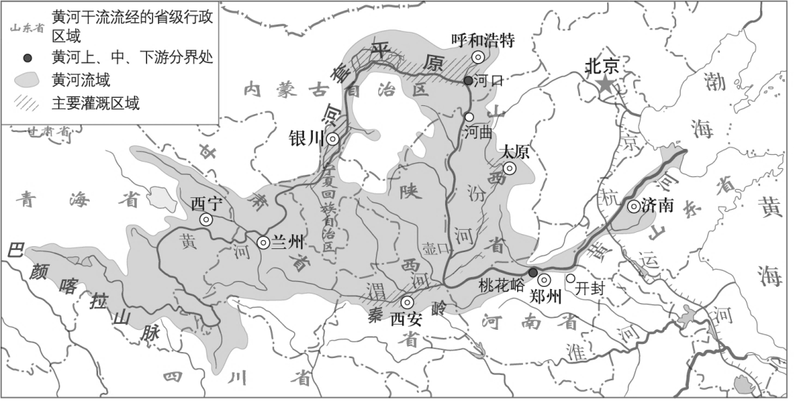

（1）考察前，他通过查阅资料了解到：黄河发源于青海省 山脉北麓，曲折东流，注入 海。其上游与中游分界点是 ，中游与下游分界点是 。

（2）从入海口至桃花峪，黄河流经了________（地形区名称）。在考察时，他常见的景观是_________。

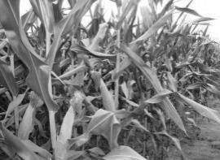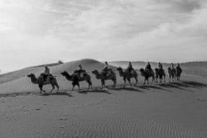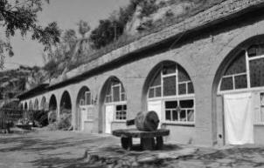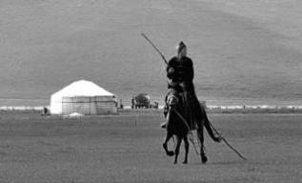

A B C D

（3）沿河考察时，先后到达了黄河沿线的主要省会城市：兰州、西安、郑州、济南。其对应省区简称正确的一组是 。（选择填空）

A．甘、鲁、陕、豫 B．甘、秦、豫、鲁

C．豫、鲁、甘、秦 D．陕、甘、鲁、豫

（4）考察黄土高原时，一首“我家住在黄土高坡，大风从西北刮过……”的歌词，让我认识了该区地形区的特点是 、气候特点是 。(选择填空)

A．雪山连绵，冰川广布 B．支离破碎，沟壑纵横

C．干旱，多风 D．夏季炎热，降水稀少

（5）下面是该中学生沿途考察的记录，请找出其中的错误之处，直接抄写在答题卡相应的位置上。

7月下旬，我踏上了黄河考察之旅。在黄河三角洲湿地，我看到了成千上万只东方白鹳、天鹅、大雁、野鸭等候鸟。逆流而上，在开封附近见到了“地上河”景观。继续前行，在晋陕峡谷，目睹了壶口瀑布的恢宏气势。由于这里水能丰富，正在建设龙羊峡水电站。由于降水多以暴雨出现，加上人为因素，植被遭到严重破坏，高原面上的泥土大量进入黄河，从河水颜色看，这一河段堪称真正的“黄”河。走进宁夏平原，看见这里水稻长势喜人。当地老乡说，该河段冬春季时有流凌出现，易出现凌汛等地质灾害。